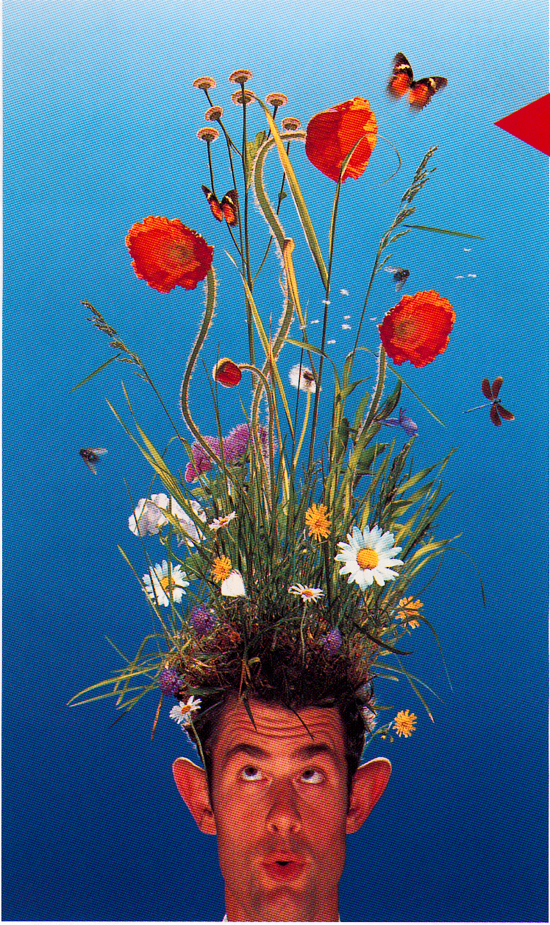
Har Du vækst på hjernen?

Det har vi også . . .

men nu har vi puttet det på dåse:

Dåser med græs, krydderurter, grantræ, blomster
osv., inklusive jeres egen tryk på svøbet

priseksempel:

Kr. 21,35 pr. dåse

Inklusive jeres egen 4 farvetryk, vækstgranulat,
basilikumfrø eller frø efter aftale.

Dåsestørrelse: Ø 73 mm x 83 mm i højden.

Luk dåsen op og skab ny vækst.

Giv kunderne en oplevelse.

